Im-Beton-Dose für GESR9 440x400x135, St, FS

OBO Bettermann

Eigenschaften

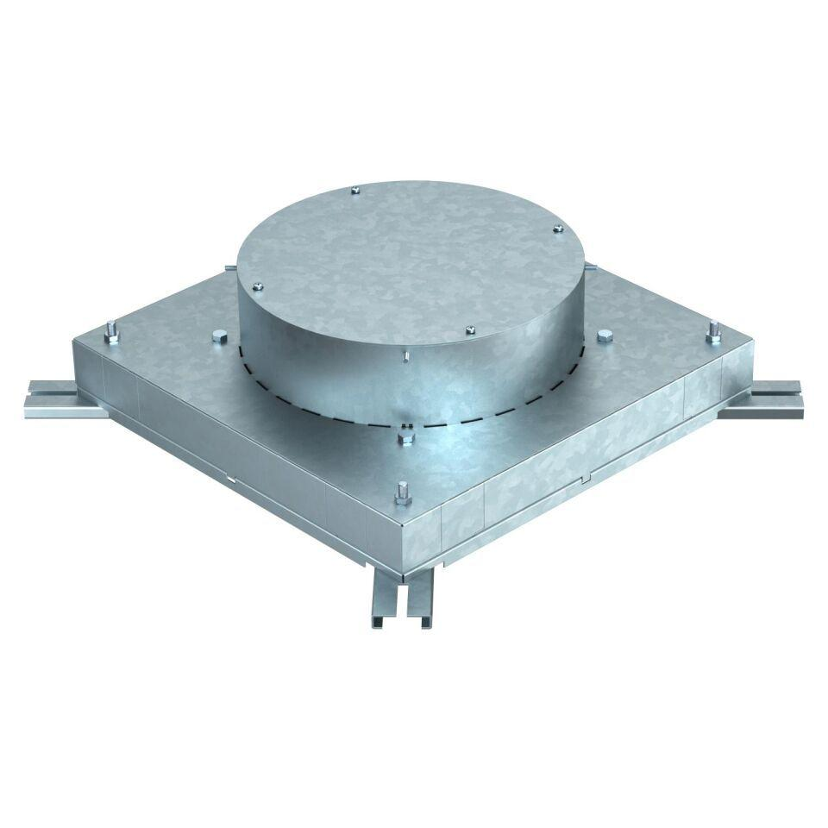

GTIN:

4012196331772

HAN:

7399856

Einbauöffnung für Einbaueinheit

Rund

Werkstoff Seitenwand

Stahl

Anzahl der einbaubaren Geräte

12,00

Kanalbreite (m)

0,25 - 0,35